ATIVIDADE PRATICA – AULA 3
SISTEMAS DISTRIBUIDOS

PASSO 1 – Criação do servidor UDP
Primeiramente, criamos uma pasta com o nome aula3_udp.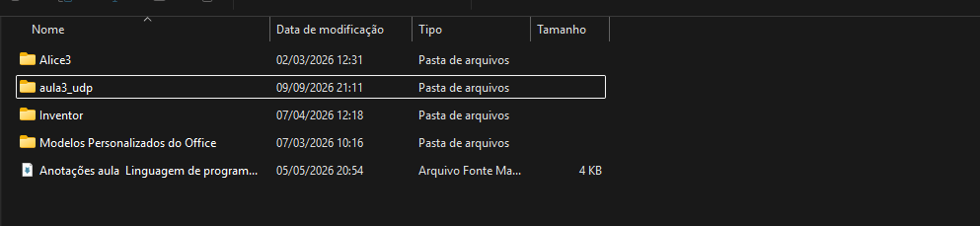
Em seguida, dentro da pasta, criamos um arquivo chamado servidor_udp.py.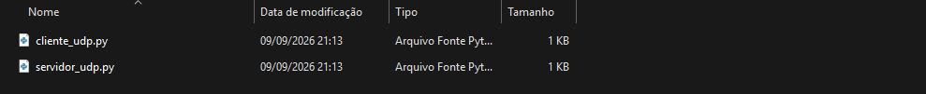
Dentro desse arquivo, escrevemos o código responsável pela criação e configuração do servidor utilizando o protocolo UDP.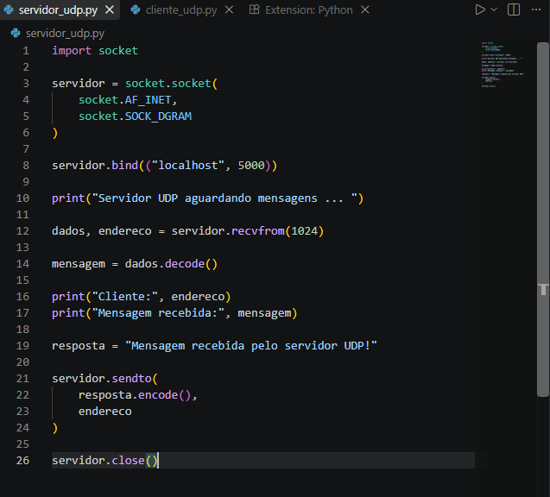
PASSO 2 – Criação do cliente UDP
Depois, criamos um segundo arquivo chamado cliente_udp.py.
Dentro do arquivo cliente, escrevemos o código responsável por estabelecer a comunicação com o servidor UDP e enviar ou receber informações.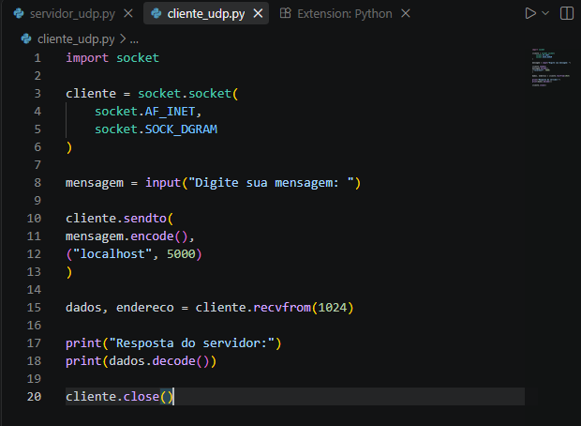
PASSO 3 – Execução e teste do servidor UDP
TERMINAL – 1 SERVIDOR
No primeiro terminal, executamos o arquivo servidor_udp.py. Após a execução, o servidor ficou aguardando uma mensagem enviada pelo cliente.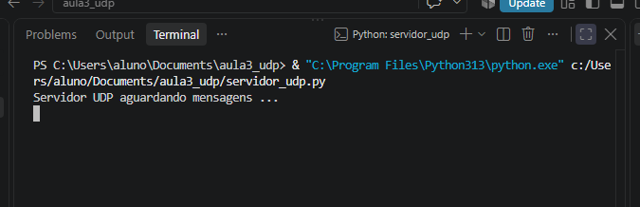
TERMINAL – 2 CLIENTE
No segundo terminal, executamos o arquivo cliente_udp.py. O programa solicitou que digitássemos uma mensagem.
Digitamos:
"Olá Servidor UDP!"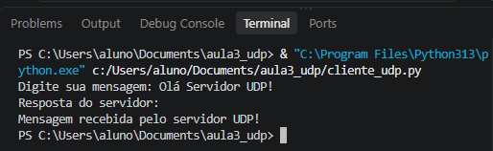
Após o envio, recebemos a seguinte resposta do servidor:
"Mensagem recebida pelo Servidor UDP!"
TERMINAL – 1 SERVIDOR
No primeiro terminal, foi possível verificar que a mensagem enviada pelo cliente foi recebida corretamente pelo Servidor UDP.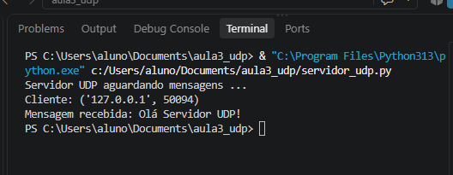
Com isso, confirmamos que a comunicação entre o cliente e o servidor utilizando o protocolo UDP foi realizada com sucesso.
Conclusão
Nesta atividade, aprendemos na prática como funciona a comunicação entre um cliente e um servidor utilizando o protocolo UDP em Python. Criamos e executamos os arquivos do servidor e do cliente e verificamos o envio e recebimento de mensagens com sucesso.

